Отчет
о результатах деятельности антинаркотического движения муниципального образования город Новороссийск за 1 квартал (3 месяца) 2023 года.
№ п/п | Наименование мероприятия | Текущий период | Аналогичный период прошлого года
1. | Общее количество лидеров антинаркотического волонтерского движения, включенного в состав муниципальной антинаркотической комиссии (указать ФИО лидера антинаркотического волонтерского движения, место учебы, курс, контактный телефон) | Кавина Виктория Сергеевна, Белгородский государственный национально-исследовательский университет, 8-912-912-17-11 | Аскерова Алена Александровна, Белгородский государственный технический университет
2. | Количество участников антинаркотического волонтерского движения МО | 85 человек | 85 человек
3. | Общее количество антинаркотических волонтерских движений МО | 1  «Волонтеры здоровья» | 1  «Волонтеры здоровья»
4. | Наличие интернет-страницы в социальных сетях (указать название/ссылку | - | -
5. | Количество выявленных надписей пронаркотического содержания на зданиях и сооружениях, из них | 135 | 1478
5.1. | удалено | 135 | 1466
6. | Общее количество выявленных интернет-страниц, посредством которых осуществляется противоправная пронаркотическая деятельность, из них | 116  https://telegra.ph/Kupit-geroin-v-Novorossijsk-12-09-3  https://telegra.ph/Kupit-Mel-Novorossijsk-12-08-5  https://telegra.ph/Marihuana-Novorossijsk-02-26-2  http://liongrupp.ru/page/kuritelnie-gashish-fominsk-prohladni  izobilnij/?utm_source=www.google.ru  http://klad.space/  http://teamnetwork.in/treat/kupit-zakladki-narkotiki-v-novorossiyske.html  http://www.tecmor.gr/cardboard/kupit-zakladki-v-novorossiyske.html  http://worldinformatica.net/tape/kupit-zakladki-geroin-v-novorossiyske.html  http://5187104.widemarkets.biz/  http://dark24.onlinewebshop.net/idreg13.html  http://epson-printer.ru/page/kupit-metadon-novorossijsk/  http://tp-rusenergy.ru/en/activity/announcements/2_announcement/mdma-internet-novorossiysk.html  http://webbadgerstaging.webbadgersandbox.com/can/kupit-geroin-novorossiysk.htm  http://tp-rusenergy.ru/about/goals_and_objectiv/metadon-cena-sterlitamak.html  http://nk-nmi.ucoz.ru/forum/3-117-1  http://www.bramptonjobsboard.com/precision/  http://widemrelpage.org/wrpo13.html  http://5187104.widemarkets.biz/  http://philo-sophy.ru/4mmcmef/kupit-v-mefedron-novorossijske-zakladkoj/  http://widemrelpage.com/wrpc13x.html  http://bapsusa.info/?id=9347  http://noticiacristiana.info/?id=1711  http://tp-rusenergy.ru/participants/narkotik-telegram-novorossiysk.html  https://snusli.online/product-category/snjus-zhevatelnyj-tabak/  http://kontr0banda.site/  http://meqashopik.site/catalog/krasnodar  https://tlgr-shw.online/  http://novorossijsk.ssclub.ru/shop/product/970  https://go.zklad.org/poluchit/index.php  http://clickzop.com/addiction/novorossiysk-kupit-zakladku-gashish-soft-hash.html  http://clickzop.com/addiction/novorossiysk-kupit-zakladku-gashish-soft-hash.html  http://goldenewaste.com/train/boshki-v-novorossiyske.html  http://legrf.xyz  https://novorossiysk.tiu.ru/Spice.html  https://vk.com/salt_space  https://www.instagram.com/salt.space  http://narkrc.site/catalog/rostov-na-donu  http://afrodita-vrn.ru/page/alfa-mef-kristall-muka-novorossijsk/  http://teplomaster.info/?id=14389  http://pb-rb.ru/stavropol/skorost-anonimno-novorossiysk.html  http://steamhelp.ru/jposeirt/wtuds/slavyansk-na-kubani-kupit-zakladku-mdma-crystal-import.html  http://altnedra.ru/kupit-skorost-zakladki-novorossiysk.html  http://www.altnedra.ru/kupit-geroin-zakladki-novorossiysk.html  http://agidellib.ru/amfetaminy-zakladki-novorossiysk.html  https://zazor-24.info/search/%D0%90%D0%BD%D0%B0%D0%BF%D0%B0  https://www.filippos-erlebnisgarten.de/basically/kupit-zakladki-kokain-v-novorossiyske.html  http://ergoruss.ru/page/zakladki-gashish-poroshki-topki-jwh-demidov-kupit-novorossijsk-kupit-sasovo/  http://superdots.su/unification/culitepu.html  http://hosteriacruzdelsur.com.ar/wont/zakladki-boshki-v-novorossiyske.html  http://blog.fabrykanadruku.com/irreverence/kupit-zakladki-rossip-v-novorossiyske.html http://agency-ls.ru/kupit-spays-zakladki-novorossiysk.html  http://zakladka.biz/  http://nelegalno.biz/  https://bigbro.biz/forums/%D0%97%D0%B0%D0%BA%D0%BB%D0%B0%D0%B4%D0%BA%D0%B8.32/  http://qiwiklad.com/  http://bmarket24x7.onlinewebshop.net/idreg13.html  https://44region.ru/kupit-zakladku-gashish-v-novorossiysk.html  http://piratefiles.ru/kupit-zakladki-shishki-v-novorossiyske.html  http://metall-city.online/kupit-sk-v-novorossiysk.html  https://agroteks-gbi.ru/kupit-sk-v-novorossiysk.html  https://speterbourg.ru/name/novorossijsk-kupit-mefedron-mef-amfetamin-ekstazi-mdma-metamfetamin-geroin-gashish-metadon.html  https://coonomania.ru/kupit-amf-v-novorossiysk.html  http://promtexno.online/zakladki-ekstazi-v-novorossiysk.html  http://klad.space/  http://teamnetwork.in/treat/kupit-zakladki-narkotiki-v-novorossiyske.html  http://www.tecmor.gr/cardboard/kupit-zakladki-v-novorossiyske.html  http://worldinformatica.net/tape/kupit-zakladki-geroin-v-novorossiyske.html  http://5187104.widemarkets.biz/  http://dark24.onlinewebshop.net/idreg13.html  http://agency-ls.ru/kupit-spays-zakladki-novorossiysk.html  http://bradfordballhockey.com/utter/kupit-zakladki-skorost-v-novorossiyske.html  http://webtrackhost.info/nvrsk.html | 363
6.1. | заблокировано | 9 | 175
7. | Количество материалов антинаркотической направленности, размещенной в социальных сетях, из них в: | 24 | 279
7.1. | «Вконтакте» | 19  1. https://vk.com/odmnvrsk | 209
7.2. | «Инстаграмм» | - | -
7.3. | «Фейсбук» | - | -
7.4. | «Одноклассники» | - | -
7.5. | Иные | 5  1. http://odm-nvrsk.ru/ | 154
8. | Принято участие в заседании антинаркотической комиссии (дата) | 1  - 15.03.2023 | 8
9. | Общее количество мероприятий антинаркотической направленности проведенных по инициативе лидеров волонтерских движений (фотографии и краткое содержание одного из проводимых мероприятий) | 177  - Акция «Кубань без наркотрафаретов»  - Акция «Профилактика ВИЧ/СПИД»  - Акция «Я, ты - за Здоровый образ жизни»  - Флешмоб «Я выбираю жизнь»  - Флешмоб «Здоровым быть модно»  - Лекция «ЗОЖ»  - Круглый стол «Мы против наркомании»  - Акция «Защити себя и своих близких»  - Круглый стол «Стоп ВИЧ/СПИД»  - Профилактическая беседа «Нет наркотикам»  - Просмотр антинаркотического фильма «Шанс»  - Лекция «Знай о последствиях»  - Акция по раздаче листовок «Алгоритм здоровья»  - Просмотр социальных роликов «Не попадись на крючок»  - 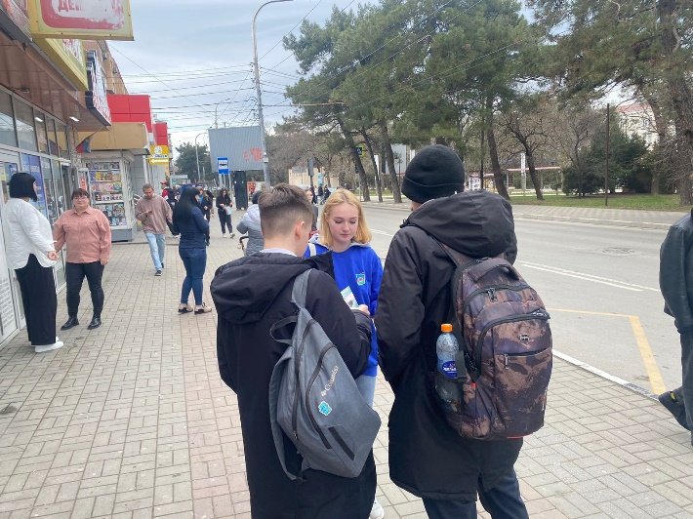  Специалистом профилактики наркомании, алкоголизма и табакокурения совместно с участниками волонтерского движения «Волонтеры здоровья» провели профилактическую акцию по раздаче листовок «Алгоритм здоровья», направленную на профилактику наркомании, алкоголизма и табакокурения, а также пропаганде здорового образа жизни. | 129
10. | Количество мероприятий по профилактике наркомании по плану МО в которых принято участие | 24 | 23
11. | Принято участие в: | - | -
11.1. | Разработке социальной рекламы, видеороликов | - Конкурс социальной рекламы антинаркотической направленности «Спасем жизнь вместе» | - Конкурс социальной рекламы антинаркотической направленности «Спасем жизнь вместе»  - Конкурс социальной рекламы  - Конкурс социальной рекламы
11.2. | Проведении социологического опроса (тематика социологического исследования) | 25  - Акция «Мы против наркотиков!».  - Акция «Стань волонтером».  - Акция «Полезные и вредные привычки». | 18  - Акция «Мы против наркотиков!».  - Акция  «Выбери жизнь».  - Акция «Полезные и вредные привычки».
12. | Оказано содействие правоохранительными органам: | 30 | 140
12.1. | Принято участие в организации и приведении профилактических акций, проводимых по инициативе ГУ МВД РФ по Краснодарскому краю | 78  - Акция «Кубань без наркотрафарета»  - Всероссийская акция «Сообщи, где торгуют смертью»  - Блокировка ссылок пронаркотического содержания | 62  1) Акция «Кубань без наркотрафарета»  2) Блокировка ссылок пронаркотического содержания  3) Всероссийская акция «Сообщи, где торгуют смертью»
12.2. | Предоставлении информации о фактах незаконного оборота наркотиков ставшей известной в процессе своей деятельности | - | -

